**今日动态**

**2024/5/30 星期四**

**mmexport1590938236088**

**mmexport159093823608801入园情况**

**入园情况：**今天来了29位小朋友，2位小朋友请假。

**李一阳、于锦楠、王翊行、冯钰源、冯皓辰、张佳妮、张琳晞、李雨萱、臧宇朋、栾晞纯、朱诗涵、万晞文、郑丽莎、张轩睿、金芳伊、孙贝牙、张睿宸、郁明泽、袁明楷、赵天羽、陆忻妍、黄钰洁、蔡晗熙、韩文雅、陈悦、朱明曦、高茗昀、王思宸、陈宇航**小朋友能主动和老师打招呼，放好自己的物品并做好自主签到。

**02集体活动——安全教育：交通安全**

五一假期即将来临，很多孩子会和自己的爸爸妈妈一起外出游玩旅行，那么交通安全是非常重要的。孩子们通过观察图片、观看视频等形式，了解了常见的交通规则，并能够认识常见的交通指示牌。

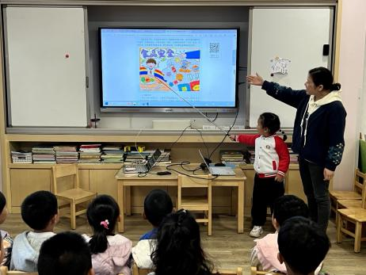 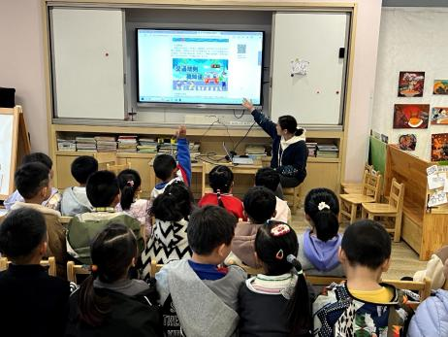 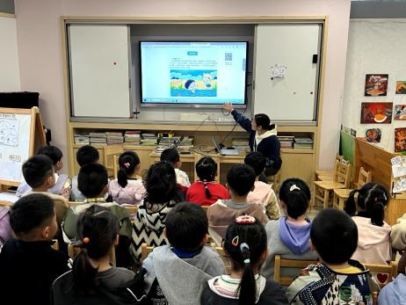

**03生活活动**

1.一日三点及水果：

早点：牛奶、饼干、腰果；

午餐：扬州炒饭、山药排骨汤；

午点：大喜来蛋糕；

水果：黄瓜、西梅。

午餐情况：今天所有孩子均能够全部吃完哦！

2.午睡情况：所有孩子都能够在12:40前全部入睡。

**mmexport1590938236088mmexport1590938236088**

**04家园共育**

1.五一假期请大家注意安全，度过一个愉快安全的五一。